OBRAZLOŽENJE
Proračun Općine Kamanje za 2024. – 2026. godinu
- OPĆI DIO

I. UVOD

Na osnovi članka 45. Zakona o proračunu („Narodne novine“ broj 144/21) predstavničko tijelo donosi izmjene i dopune proračuna za tekuću godinu na razini skupine ekonomske klasifikacije. Izmjenama i dopunama Proračuna planira se prijenos nerealiziranih rashoda iz 2023. godine, uključivanje viškova i manjkova iz prethodne godine te dodavanje/izmjenu pojedinih aktivnosti i projekata odobrenih tijekom 2024. godine. Iz Zakona o proračunu proizlazi obveza uključivanja svih prihoda i primitaka, rashoda i izdataka proračunskih korisnika u proračun jedinice lokalne i područne (regionalne) samouprave.
Ovim I. izmjenama i dopunama Proračuna Općine Kamanje za 2024. godinu predlaže se smanjenje prihoda u iznosu 34.416,98 € te povećanje rashoda i izdataka za 40.000,00 € u odnosu na tekući plan.
Nakon ovih izmjena prihodi i primici iznose 1.249.683,02 EUR, a rashodi i izdaci 1.254.100 EUR. Razlika iznosi 4.416,98 EUR.
Jedno od osnovnih proračunskih načela je da proračun mora biti uravnotežen. Uravnoteženje se postiže planiranjem bilančne pozicije na računu 9 – Vlastiti izvori (Rezultat poslovanja - preneseni višak/manjak iz prethodnih godina). Predlaže se stupanje na snagu prvog dana od dana objave u Službenim s obzirom da je odmah po usvajanju rebalansa potrebno izvršiti pojedina ugovaranja te planirati aktivnosti po odobrenim projektima.

II. OBRAZLOŽENJE IZMJENA I DOPUNA
U nastavku se daje obrazloženje izmjena u općem dijelu proračuna, odnosno struktura prihoda i rashoda te primitaka i izdataka koje se predlažu I. Izmjenama i dopunama Proračuna za 2024. godinu, te obrazloženje izmjena u posebnom dijelu proračuna.

Tablica 1.: Struktura I. Izmjena i dopuna proračuna Općine Kamanje

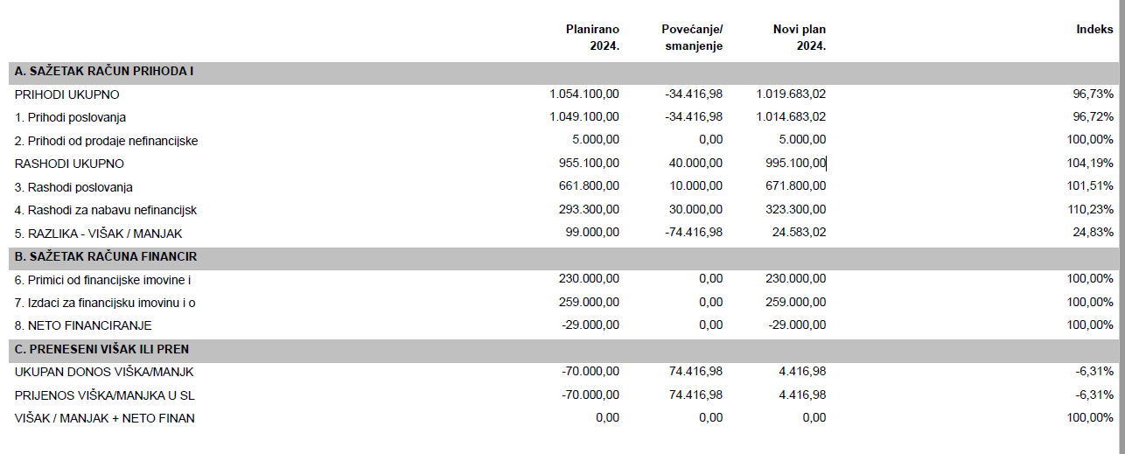

a) PRIHODI I PRIMICI

Tablica 2: Planirani prihodi i primici Proračuna Općine Kamanje za 2024. godinu i prijedlog
povećanja/smanjenja

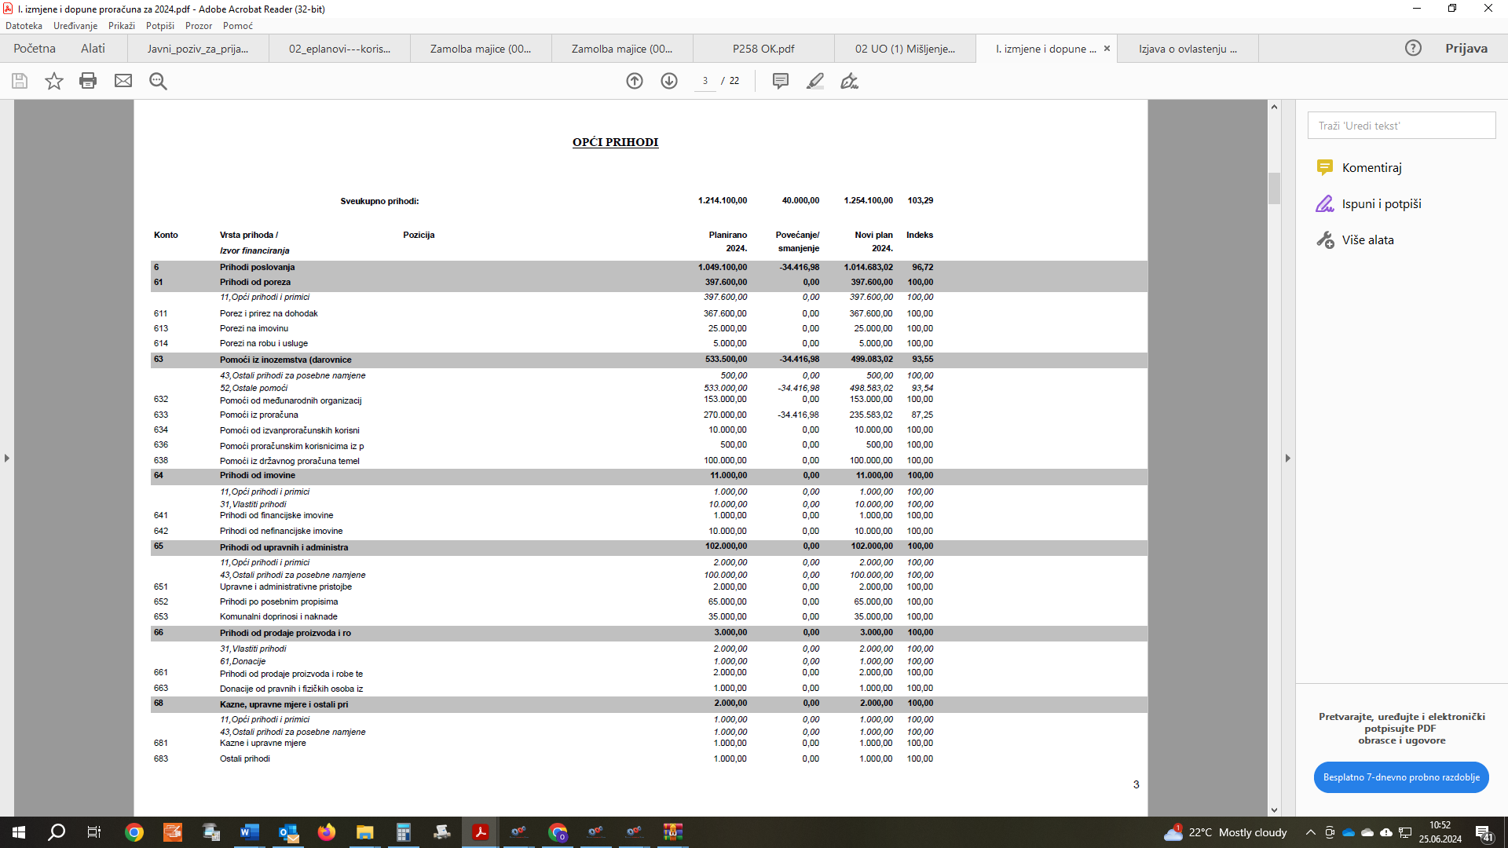

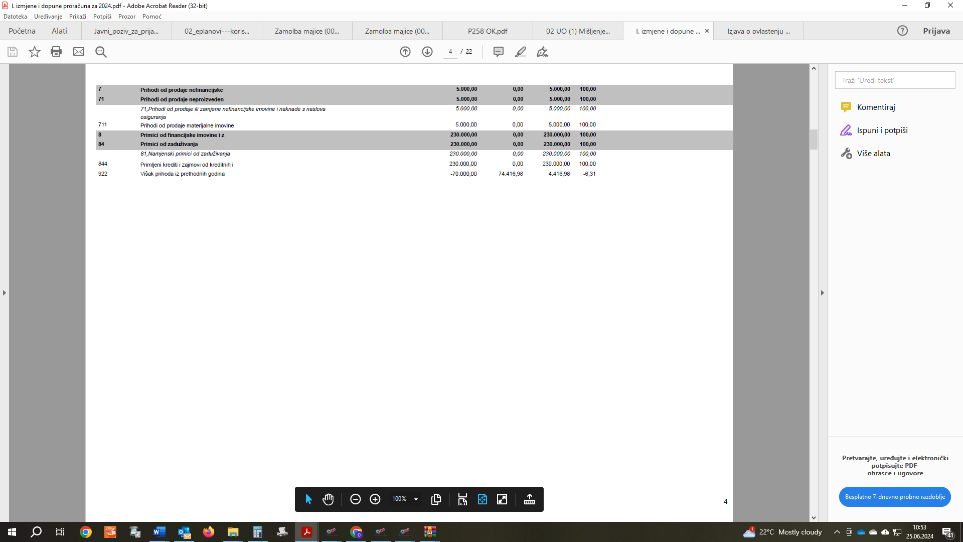

Predlaže se smanjenje prihoda poslovanja za 34.416,98 EUR.
Na prihodima od prodaje nefinancijske imovine nema promjena.

61 Prihodi od poreza
Ne planiraju se izmjene ovim rebalansom.

63 Pomoći
Ukupan iznos pomoći iz inozemstva i od subjekata unutar općeg proračuna planira se u
iznosu od 499.0783,02 EUR što je u odnosu na tekući plan smanjenje za 34.416,98 EUR.
Izmjene se odnose na:
- na temelju procjene smanjeni su prihodi pomoći iz proračuna.

64 Prihodi od imovine
Ne planiraju se izmjene ovim rebalansom.

66 Prihodi od prodaje proizvoda i robe te pruženih usluga
Ne planiraju se izmjene ovim rebalansom.

71 Prihodi od prodaje neproizvedene dugotrajne imovine
Ne planiraju se izmjene ovim rebalansom.

8 PRIMICI
Ne planiraju se izmjene ovim rebalansom.

b) RASHODI I IZDACI Tablica 3. Planirani rashodi i izdaci Proračuna Općine Kamanje za 2024. godinu i prijedlog povećanja/smanjenja

RASHODI
31 Rashodi za zaposlene
Ne planiraju se izmjene ovim rebalansom.

32 Materijalni rashodi
Planira se povećanje od 10.000,00 EUR, a promjene se odnose na manja usklađenja na
pojedinim pozicijama rashoda te osiguravanje sredstava na rashodima za usluge.

34 Financijski rashodi
Ne planiraju se izmjene ovim rebalansom.

35 Subvencije
Ne planiraju se izmjene ovim rebalansom.

36 Pomoći unutar općeg proračuna
Ne planiraju se izmjene ovim rebalansom.

37 Naknade građanima i kućanstvima na temelju osiguranja i druge naknade
Ne planiraju se izmjene ovim rebalansom.

38 Ostali rashodi
Ne planiraju se izmjene ovim rebalansom.

41 Rashodi za nabavu neproizvedene dugotrajne imovine
Ne planiraju se izmjene ovim rebalansom.

42 Rashodi za nabavu proizvedene dugotrajne imovine
Promjene se odnose na povećanje sredstava za nabavu dodatnih računalnih programa za potrebe jedinstvenog upravnog odjela – digitalizacija javne uprave u iznosu od 1.000,00 EUR te povećanje od 500,00 EUR za nabavu komunikacijske opreme.
Za Prostorno plansku dokumentaciju povećana su sredstva u iznosu od 17.250,00 EUR, a odnose se na izradu Urbanističkog plana uređenja groblja u Kamanju te Izmjene i dopune Prostornog plana Općine Kamanje.
Za izgradnju mreže javne rasvjete povećana su sredstva u iznosu od 30.000,00 EUR, a na projektu Autobusna stajališta za koji nam nisu odobrena sredstva prema natječaju smanjena je stavka za 18.750,00 EUR.

45 Rashodi za dodatna ulaganja na nefinancijskoj imovini
Ne planiraju se izmjene ovim rebalansom.

54 Izdaci
Ne planiraju se izmjene ovim rebalansom.

OBRAZLOŽENJE IZMJENA POSEBNOG DIJELA PRORAČUNA
U posebnom dijelu Proračuna rashodi i izdaci se prikazuju po organizacijskoj i programskoj klasifikaciji. U nastavku se daje prijedlog izmjena po aktivnostima/programima u skladu s predloženim:

RAZDJEL 001: PREDSTAVNIČKA I IZVRŠNA TIJELA JUO

UKUPNI RASHODI I IZDACI Razdjela
Razdjel | Plan 2024. | Povećanje/smanjenje | Novi plan
001 | 1.24.100,00 | 40.000,00 | 1.254.100,00

    - GLAVA 00101: PREDSTAVNIČKA I IZVRŠNA TIJELA JUO

Glava | Plan 2024. | Povećanje/smanjenje | Novi plan
01 | 1.058.200,00 | 40.000,00 | 1.098.200,00
Popis programa:
1. Program 1001: Administrativni poslovi Općinskog vijeća i Općinskog načelnika
2. Program 1002: Prostorno uređenje i unapređenje stanovanja
3. Program 1003: Razvoj i sigurnost prometa
4. Program 1004: Upravljanje imovinom
5. Program 1005: Poticanje razvoja turizma
6. Program 1006: Predškolski odgoj
7. Program 1007: Osnovnoškolsko i srednješkolsko obrazovanje
8. Program 1008: Razvoj sporta i rekreacije
9. Program 1009: Potpora poljoprivredi
10. Program 1010: Socijalna skrb
11. Program 1011: Organiziranje i provođenje zaštite i spašavanja
12 Program 1012: Promicanje kulture
13. Program 1013: Održavanje komunalne infrastrukture
14. Program 1014: Jačanje gospodarstva
15. Program 1015: Zaštita okoliša
16. Program 1016: Razvoj civilnog društva

      - Program 1001: Javna uprava i administracija
Program | Plan 2024. | Povećanje/smanjenje | Novi plan
1001 | 432.030,00 | 2.500,00 | 434.530,00
Program se sastoji od sljedećih aktivnosti/projekata:
1. aktivnost A100101: Administrativni poslovi Općinskog vijeća i Općinskog načelnika
2. aktivnost A100103: Sufinanciranje političkih stranaka zastupnika u Općinskom vijeću
3. Aktivnost A100104: Administrativni i računovodstveni poslovi
4. Aktivnost A100105: Javni radovi
5. Aktivnost A100106 Nabava imovine za potrebe javne uprave i administracija
6. Aktivnost A100107: Kratkoročno i dugoročno zaduženje
7. Aktivnost A100108: Usluge konzultanata – Razvojni projekti
8. Aktivnost A100110: Vlastiti pogon
9. Aktivnost A100111; Savjet mladih
10. Aktivnost A100112: Usluga komunalnog redarstva
11. Aktivnost A100113: Usluge ukopa pokojnika

1. aktivnost A110101: Administrativni poslovi Općinskog vijeća i Općinskog načelnika
Aktivnost | Plan 2024. | Povećanje/smanjenje | Novi plan
A100101 | 5.000,00 | 0,00 | 5.000,00
Kroz aktivnost A100101 planirani su rashodi za rad predstavničkog tijela Općine Kamanje u što spadaju nakade za rad predstavničkog tijela, troškovi reprezentacije troškovi protokola i sl.

2. aktivnost A100103: Sufinanciranje političkih stranaka zastupnika u Općinskom vijeću
Aktivnost | Plan 2024. | Povećanje/smanjenje | Novi plan
A100103 | 800,00 | 0,00 | 800,00
Kroz aktivnost A100103 političkim strankama raspoređena su sredstva koje imaju najmanje jednog vijećnika u Općinskom vijeću Općine Kamanje u skladu s Odlukom o raspoređivanju sredstava iz Proračuna Općine Kamanje za redovito financiranje političkih stranaka zastupljenih u Općinskom vijeću Općine Kamanje.

3. aktivnost A100104: Administrativni i računovodstveni poslovi
Aktivnost | Plan 2024. | Povećanje/smanjenje | Novi plan
A100104 | 128.700,00 | 1.000,00 | 129.700,00
Kroz Aktivnost A100104 planirani su rashodi za podmirenje osnovnih potreba za funkcioniranje Jedinstvenog upravnog odjela Općine Kamanje odnosno rashoda plaća za zaposlene u općinskoj upravi te ostalih rashoda za zaposlene koji obuhvaćaju jubilarne nagrade, nagrade za radne rezultate, darove u naravi za Uskrs, regres za godišnji odmor i naknade za troškove prehrane, naknade troškova zaposlenima koji obuhvaćaju naknade za prijevoz na posao i s posla, stručno usavršavanje zaposlenika, webinare, rashode za materijal i energiju koji obuhvaćaju nabavu literature i sredstva za čišćenje, potrošnju električne energije i nabavu lož ulja. Planirani rashodi odnose se i na usluge koje obuhvaćaju troškove telefona i mobitela, usluga interneta, usluga tekućeg održavanja, usluga promidžbe i informiranja, objave oglasa i natječaja, komunalnih usluga, zakupnina i najamnina, te ostalih intelektualnih usluga koje obuhvaćaju usluge odvjetnika, pravnog savjetovanja te drugih intelektualnih usluga po pitanju izrade dokumentacije, troškova vještačenja i procjene nekretnina, računalnih usluga i ostalih nespomenutih usluga, ostalih nespomenutih rashoda koji obuhvaćaju premije osiguranja, javnobilježničke pristojbe.

4. aktivnost A100105: Javni radovi
Aktivnost | Plan 2024. | Povećanje/smanjenje | Novi plan
A100105 | 9.230,00 | 0,00 | 9.230,00

Kroz Aktivnost A100105 financiraju se plaće i naknade plaće za osobe zaposlene po programu Javnih radova.

5. Aktivnost A100106: Nabava imovine za potrebe javne uprave i administracija
Aktivnost | Plan 2024. | Povećanje/smanjenje | Novi plan
A100105 | 5.300,00 | 1.500,00 | 6.800,00
Kroz Aktivnost A100106 nabavlja se oprema za potrebe Jedinstvenog upravnog odjela i to računalna oprema, softweri, komunikacijska oprema, uredski namještaj i sl.

6. Aktivnost A100107: Kratkoročno i dugoročno zaduženje
Aktivnost | Plan 2024. | Povećanje/smanjenje | Novi plan
A100107 | 228.500,00 | 0,00 | 228.500,00
Kroz Aktivnost A100107 financiraju se izdaci za financijsku imovinu i otplate zajmova ostvareni su, a odnose se na otplatu glavnice primljenog dugoročnog kredita, na otplatu kredita za Misterion i na otplatu kratkoročnog kredita PBZ d.d.

7. Aktivnost A100108: Usluge konzultanta – Razvojni projekti
Aktivnost | Plan 2024. | Povećanje/smanjenje | Novi plan
A100108 | 6.000,00 | 0,00 | 6.000,00
Kroz Aktivnost A100108 iskazani su rashodi koji se odnose na izradu Provedbenog programa te projekata razvojnog programa Općine Kamanje.

8. Aktivnost A100110: Vlastiti pogon
Aktivnost | Plan 2024. | Povećanje/smanjenje | Novi plan
A100110 | 36.650,00 | 0,00 | 36.650,00
Kroz Aktivnost A100110 iskazani su troškovi vlastitog pogona koji se odnose na plaće i naknade plaće za zaposlenika u vlastitom pogonu, rashodi za materijal i energiju koji se odnose na nabavku goriva za vozila i strojeve vlastitog pogona, rashodi za usluge tehničkih pregleda, osiguranja, održavanja vozila i sl.. Kupnja kosilice i priključka za stroj – kombinirku kao rashodi za materijalnu imovinu.

9. Aktivnost A100111: Savjet mladih
Aktivnost | Plan 2024. | Povećanje/smanjenje | Novi plan
A100110 | 250,00 | 0,00 | 250,00
Kroz Aktivnost A100111 planirana su sredstva za redovno poslovanje Savjeta mladih.

10. Aktivnost A100112: Usluga komunalnog redarstva
Aktivnost | Plan 2024. | Povećanje/smanjenje | Novi plan
A100111 | 4.000,00 | 0,00 | 4.000,00
Kroz Aktivnost A100112 planirana su sredstva za uslugu komunalnog redarstva za uslugu zajedničkog komunalnog redara sa Općinom Žakanje.

11. Aktivnost A100113: Usluge ukopa pokojnika
Aktivnost | Plan 2024. | Povećanje/smanjenje | Novi plan
A100112 | 1.600,00 | 0,00 | 1.600,00
Kroz Aktivnost A100113 planirana su sredstva za uslugu ukopa pokojnika koju je Općina Kamanje povjerila Općini Netretić.

      - Program 1002: Prostorno uređenje i unapređenje stanovanja

Program | Plan 2024. | Povećanje/smanjenje | Novi plan
1002 | 24.000,00 | 47.250,00 | 71.250,00
Program se sastoji od aktivnost i kapitalnih projekata:
      - A100201: Prostorno planska dokumentacija
      - K100201 Izgradnja i obnova mreže javne rasvjete

            - Aktivnost A100201 Prostorno planska dokumentacija
Aktivnost | Plan 2024. | Povećanje/smanjenje | Novi plan
A100201 | 14.000,00 | 17.250,00 | 31.250,00
Na ovoj Aktivnosti planirana su sredstva za izradu Urbanističkog plana groblja u Kamanju.

2. Kapitalni projekt K100201: Izgradnja i obnova mreže javne rasvjete
Aktivnost | Plan 2024. | Povećanje/smanjenje | Novi plan
K100201 | 10.000,00 | 30.000,00 | 40.000,00

Kroz ovaj kapitalni projekt planira se nadogradnja nove LED rasvjete u naseljima gdje ista nedostaje.

      - Program 1003: Razvoj i sigurnost prometa

Program | Plan 2024. | Povećanje/smanjenje | Novi plan
1003 | 124.470,00 | -8.750,00 | 115.720,00
Program se sastoji se od aktivnost/projekta:

- Kapitalni projekt K100301 Rekonstrukcija kolnika i javne rasvjete na DC228
- Kapitalni projekt K100303 Uređenje nerazvrstanih prometnica i trgova
- Kapitalni projekt K100306 Autobusna stajališta
- Aktivnost: A100301, Putevi budućnosti - LJ - NM - KA – ZG

Kapitalni projekt K100301 Rekonstrukcija kolnika i javne rasvjete na DC228
Aktivnost | Plan 2024. | Povećanje/smanjenje | Novi plan
K100301 | 30.000,00 | 10.000,00 | 40.000,00
Na ovoj aktivnosti planirani su troškovi vezani uz ishođenje dokumentacije za izdavanje građevinske dozvole za gradnju nogostupa na državnoj cesti DC228.

Kapitalni projekt K100303 Uređenje nerazvrstanih prometnica i trgova
Aktivnost | Plan 2024. | Povećanje/smanjenje | Novi plan
K100303 | 22.000,00 | 0,00 | 22.000,00
Kroz ovaj kapitalni projekt predviđeni su troškovi obnove nerazvrstanih cesta na području općine Kamanje sukladno Programu gradnje.

Kapitalni projekt K100306 Autobusna stajališta
Aktivnost | Plan 2024. | Povećanje/smanjenje | Novi plan
K100304 | 70.000,00 | 18.750,00 | 51.250,00
Kroz ovaj kapitalni projekt planirani su troškovi pripreme terena i postavljanja nadstrešnica na autobusnim stajalištima u općini Kamanje.

Aktivnost: A100301, Putevi budućnosti - LJ - NM - KA – ZG
Aktivnost | Plan 2024. | Povećanje/smanjenje | Novi plan
K100304 | 2.470,00 | 0,00 | 2.470,00
Kroz ovaj projekt planirani su troškovi za sufinanciranje iznosa godišnje članarine u proračunu EGTS-a „Poti prihodnosti – Ljubljana – Novo mesto – Zagreb“/“Putevi budućnosti - Ljubljana – Novo mesto – Zagreb“ u svrhu ostvarenja ciljeva utvrđenih u preambulama Statuta i Konvencije Europske grupacije za teritorijalnu suradnju (EGTS), odnosno interes u modernizaciji i održavanju željezničke infrastrukture na području Karlovačke županije.

      - Program 1004: Upravljanje imovinom

Program | Plan 2024. | Povećanje/smanjenje | Novi plan
1014 | 45.500,00 | 0,00 | 45.500,00

Program se sastoji se od aktivnost:
- Aktivnost A100401 Opremanje i obnova poslovnih i pomoćnih zgrada
- Aktivnost A100402 Uređenje dječjih igrališta
- Aktivnost A100403 Uređenje groblja

Aktivnost A100401 Opremanje i obnova poslovnih i pomoćnih zgrada
Aktivnost | Plan 2024. | Povećanje/smanjenje | Novi plan
A100401 | 4.500,00 | 0,00 | 4.500,00
Kroz aktivnost A100401 planirana su sredstva za tekuće održavanje zgrada u vlasništvu Općine.

Aktivnost A100402 Uređenje dječjih igrališta
Aktivnost | Plan 2024. | Povećanje/smanjenje | Novi plan
A100402 | 2.000,00 | 0,00 | 2.000,00
Kroz aktivnost A100402 planirana su troškovi održavanja i nabavke opreme za dječja igrališta.

Aktivnost A100403 Uređenje groblja
Aktivnost | Plan 2024. | Povećanje/smanjenje | Novi plan
A100402 | 39.000,00 | 0,00 | 39.000,00
Kroz Aktivnost A100403 planirana su sredstva za izradu dokumentacije za uređenje i proširenje postojećeg mjesnog groblja u Kamanju.

      - Program 1005: Poticanje razvoja turizma

Program | Plan 2024. | Povećanje/smanjenje | Novi plan
1005 | 267.400,00 | -1.000,00 | 266.400,00

Program se sastoji od sljedećih aktivnosti/projekata:
1. Aktivnost A100501: Turistička zajednica
2. Kapitalni projekt K100501: Projekti turističkog razvoja
3. Kapitalni projekt K00503: INTERREG V-A Iskustvo tajne voda
4. Kapitalni projekt K100504; Arheo park Vrlovka – Kamanje
5. Kapitalni projekt: K100505: Rekonstrukcija sportsko rekreacijske infrastrukture u funkciji turizma- multifunkcionalno sportsko igralište
6. Kapitalni projekt K00506: INTERREG VI-A Misterion II

1. aktivnost A100501: Turistička zajednica
Aktivnost | Plan 2024. | Povećanje/smanjenje | Novi plan
A100501 | 3.400,00 | 0,00 | 3.400,00
Troškovi se odnose na redovito financiranje Turističke zajednice TZP Kupa.

2. Kapitalni projekt K100501: Projekti turističkog razvoja
Aktivnost | Plan 2024. | Povećanje/smanjenje | Novi plan
K100501 | 13.500,00 | 0,00 | 13.500,00
Predviđeni su troškovi za izradu projektne dokumentacije za plasireanje na otvorene natječaje vezane uz turizam.

3. Kapitalni projekt K00503: INTERREG V-A Iskustvo tajne voda
Projekt | Plan 2024. | Projekcija 2024. | Novi plan
K100503 | 39.500,00 | 0,00 | 39.500,00
Troškovi se odnose na povrat glavnice i kamata po dugoročnom zaduženju za provedbu projekta INTERREG V-A Iskustvo tajne voda.

4.Kapitalni projekt K100504; Arheo park Vrlovka – Kamanje
Projekt | Plan 2024. | Povećanje/smanjenje | Novi plan
K100504 | 5.000,00 | 0,00 | 5.000,00
Troškovi na kapitalnom projektu K100504 odnose se na popravak i održavanje infrastrukture u Arheo parku.

5.Kapitalni projekt K100504: Rekonstrukcija sportsko rekreacijske infrastrukture u funkciji turizma- multifunkcionalno sportsko igralište

Projekt | Plan 2024. | Povećanje/smanjenje | Novi plan
K100504 | 125.000,00 | 0,00 | 125.000,00
Projekt obuhvaća ulaganje u rekonstrukciju multifunkcionalno sportsko-rekreacijsko igralište s pratećim sadržajem u funkciji turizma na k.č. br. 1240/1 i 1254/3, k.o. Brlog Ozaljski s ciljem razvoja javne turističke infrastrukture u skladu s EU standardima zaštite okoliša koja doprinosi i zelenoj tranziciji i poticanju održivog oblika turizma. Projektom se djeluje u smjeru oporavka i jačanja otpornosti turističkog sektora kroz ulaganje u povećanje atraktivnosti Općine Kamanje kao slabije razvijene turističke destinacije.

6. Kapitalni projekt K00506: INTERREG VI-A Misterion II
Projekt | Plan 2024. | Povećanje/smanjenje | Novi plan
K100506 | 81.000,00 | -1.000,00 | 80.000,00
Projektom je predviđena izrada zajedničke prekogranične strategije upravljanja turističkom destinacijom koja je uspostavljena u okviru projekta Misterion 1 (Interreg SI-HR 2014.-2020.), a koja će biti usmjerena na kapitalizaciju dosadašnjih aktivnosti i budućih smjerova razvoja u destinaciji. Uz zajedničku prekograničnu strategiju, provodit će se i prekogranična pilot mjera uspostave prekogranične mreže održivih parkova koja će poticati i osvještavati lokalne zajednice te jačati lokalno gospodarstvo. To uključuje promicanje razvoja održivog turizma smanjenjem njegovog utjecaja na okoliš. Energetska učinkovitost i održiva mobilnost važni su aspekti u ovoj cjelini, koji će smanjiti ekološki otisak prekograničnog programa.

      - Program 1006: Predškolski odgoj

Program | Plan 2024. | Povećanje/smanjenje | Novi plan
A100601 | 4.000,00 | 0,00 | 4.000,00
Program se sastoji od sljedećih aktivnosti/projekata:
1. Aktivnost A100601 Sufinanciranje boravka djece u vrtićima i dadiljanja

1. Aktivnost A100601 Sufinanciranje boravka djece u vrtiću i dadiljanja
Aktivnost | Plan 2024. | Povećanje/smanjenje | Novi plan
A100601 | 4.000,00 | 0,00 | 4.000,00
Sufinanciranje boravka djece u vrtiću i dadiljanja odnosi se na djecu koja borave u vrtićima i obrtima za dadiljanje van općine Kamanje, a imaju prijavljeno prebivalište na području općine Kamanje

      - Program 1007: Osnovnoškolsko i srednješkolsko obrazovanje

Program | Plan 2024. | Povećanje/smanjenje | Novi plan
1007 | 42.000,00 | 0,00 | 42.000,00

Program se sastoji od sljedećih aktivnosti i projekata:
1. Aktivnost A100701 Sufinanciranje prijevoza učenika
2. Aktivnost A100702 Sufinanciranje aktivnosti učenika PŠ Kamanje
3. Aktivnost A100703 Nabava udžbenika
4. Aktivnost A100704 Stipendiranje
5. Aktivnost: A100705, Produženi boravak

1. Aktivnost Sufinanciranje prijevoza učenika
Aktivnost | Plan 2024. | Povećanje/smanjenje | Novi plan
A100701 | 15.000,00 | 0,00 | 15.000,00
Kroz Aktivnost A100701 financiraju se rashodi za troškove prijevoza učenika osnovnih i srednjih škola, odnosno prema posebnom linijskom prijevozu učenika osnovne škole Kamanje – iznad standarda, te autobusne linije Kamanje – Karlovac.

2. Aktivnost A100702 Sufinanciranje aktivnosti učenika PŠ Kamanje
Aktivnost | Plan 2024. | Povećanje/smanjenje | Novi plan
A100702 | 2.500,00 | 0,00 | 2.500,00
Na ovoj Aktivnosti iskazani su troškovi sufinanciranja boravka djece u „Školi u prirodi“ u Selcu i troškovi maturalnog putovanja za učenike.

3. aktivnost Nabavka udžbenika
Projekt | Plan 2024. | Povećanje/smanjenje | Novi plan
A100703 | 5.500,00 | 0,00 | 5.500,00
Na ovoj Aktivnosti planirani su troškovi za nabavu radnog materijala za učenike OŠ Kamanje.

4. aktivnost Stipendiranje
Projekt | Plan 2024. | Povećanje/smanjenje | Novi plan
A100703 | 5.000,00 | 0,00 | 5.000,00
Na ovoj aktivnosti predviđeni su troškovi za isplatu stipendija učenicima i studentima sukladno provedenom natječaju.

5. Aktivnost: A100705, Produženi boravak
Projekt | Plan 2024. | Povećanje/smanjenje | Novi plan
A100705 | 14.000,00 | 0,00 | 14.000,00
Kroz ovu Aktivnost financirati će se troškovi plaće i materijalnih troškova za učiteljicu u produženom boravku u školi u Kamanju.

1.1.1.8. Program 1008: Razvoj sporta i rekreacije

Program | Plan 2024. | Povećanje/smanjenje | Novi plan
1008 | 9.000,00 | 0,00 | 9.000,00

Program se sastoji od sljedeće aktivnosti:
- Aktivnost A100801 Donacije sportskim društvima

1. Aktivnost A100801 Donacije sportskim društvima
Aktivnost | Plan 2024. | Povećanje/smanjenje | Novi plan
A100801 | 9.000,00 | 0,00 | 9.000,00
Planirani su rashodi za sufinanciranje programa udruga koje se bave sportom i promoviraju ga.

1.1.1.9. Program 1009: Potpora poljoprivredi

Program | Plan 2024. | Povećanje/smanjenje | Novi plan
1009 | 6.000,00 | 0,00 | 6.000,00

Program se sastoji od sljedeće aktivnosti:
1. aktivnost A100901: Subvencije poljoprivrednicima

1. Aktivnost Subvencije poljoprivrednicima
Projekt | Plan 2024. | Povećanje/smanjenje | Novi plan
A100901 | 6.000,00 | 0,00 | 6.000,00
Kroz ovu Aktivnost sufinanciraju se djelatnosti u poljoprivredi koje se odnose na osjemenjivanje goveda, uzgoj ovaca, nabavku mehanizacije.

1.1.1.10. Program 1010: Socijalna skrb

Program | Plan 2024. | Povećanje/smanjenje | Novi plan
1010 | 2.100,00 | 0,00 | 2.100,00

Program se sastoji od slijedećih aktivnost:
- Aktivnost A101002 Opremanje novorođenčadi
- Aktivnost A101003 Ostala prava iz Socijalnog programa
- Aktivnost A101004 Naknada za troškove stanovanja

1.Aktivnost A101002 Opremanje novorođenčadi
Aktivnost | Plan 2024. | Povećanje/smanjenje | Novi plan
A101002 | 1.500,00 | 0,00 | 1.500,00
Troškovi na Aktivnosti A101002 odnose se na naknade za opremanje novorođenčadi.

3.Aktivnost A101003 Ostala prava iz Socijalnog programa
Aktivnost | Plan 2024. | Povećanje/smanjenje | Novi plan
A101003 | 500,00 | 0,00 | 500,00
Troškovi na Aktivnosti A101003 odnose se na jednokratne pomoći socijalno ugroženim osobama.

4.Aktivnost A101004 Naknada za troškove stanovanja
Aktivnost | Plan 2024. | Povećanje/smanjenje | Novi plan
A101004 | 100,00 | 0,00 | 100,00
Troškovi na Aktivnosti A101004 planirani su za osobe korisnike zajamčene minimalne naknade, a odnose se na režijske troškove.

      - Program 1011: Organiziranje i provođenje zaštite i spašavanja

Program | Plan 2024. | Povećanje/smanjenje | Novi plan
1011 | 17.300,00 | 0,00 | 17.300,00

Program se sastoji od sljedećih aktivnosti:
1. Aktivnost A101101 Protupožarna i civilna zaštita
2. Aktivnost A101102 Hrvatska gorska služba spašavanja

1. Aktivnost A101101 Protupožarna i civilna zaštita
Aktivnost | Plan 2024. | Povećanje/smanjenje | Novi plan
A101101 | 17.000,00 | 0,00 | 17.000,00
Troškovi na Aktivnosti A101101 odnose se na redovito financiranje vatrogasne djelatnosti za financiranje vatrogastva.

2. Aktivnost A101102 Hrvatska gorska služba spašavanja
Aktivnost | Plan 2024. | Povećanje/smanjenje | Novi plan
A101102 | 300,00 | 0,00 | 300,00
Troškovi na Aktivnosti A101102 odnose se na redovito financiranje Hrvatske gorske službe spašavanja.

      - Program 1012: Promicanje kulture

Program | Plan 2024. | Povećanje/smanjenje | Novi plan
1012 | 13.200,00 | 0,00 | 13.200,00

Program se sastoji od sljedećih aktivnosti/projekata:
1. Aktivnost A101201 Donacije neprofitnim organizacijama koje promiču kulturu
2. Aktivnost A101202 Organizacija manifestacija

1. Aktivnost Donacije neprofitnim organizacijama koje promiču kulturu
Aktivnost | Plan 2024. | Povećanje/smanjenje | Novi plan
A101201 | 4.000,00 | 0,00 | 4.000,00
Troškovi na Aktivnosti A101201 planirani su za financiranje programa udruga koje se bave promicanjem kulture (KUD i Udruga umirovljenika)

- Aktivnost A101202 Organizacija manifestacija
Aktivnost | Plan 2024. | Povećanje/smanjenje | Novi plan
A101202 | 9.200,00 | 0,00 | 9.200,00
Troškovi na Aktivnosti A101202 odnosi se na planirane troškove za organizaciju Festivala DOK, manifestacije vezane uz Arheo park Vrlovka, Kestenijada u Reštovu i sl.

      - Program 1013: Održavanje komunalne infrastrukture

Program | Plan 2024. | Povećanje/smanjenje | Novi plan
1013 | 54.000,00 | 0,00 | 54.000,00
Program se sastoji od sljedećih aktivnosti/projekata:
1. Tekući projekt T101301 Održavanje javne rasvjete
2. Tekući projekt T101303 Održavanje asfaltnih površina i makadamskih puteva
3. Tekući projekt T101304 Održavanje javnih površina i groblja te objekata na groblju

1. Tekući projekt T101301 Održavanje javne rasvjete
Aktivnost | Plan 2024. | Povećanje/smanjenje | Novi plan
T101301 | 25.000,00 | 0,00 | 25.000,00
Troškovi na Tekućem projektu T101301 odnose se na troškove električne energije javne rasvjete te troškove održavanja javne rasvjete (zamjena i popravak svjetiljki, zamjena stupova…).

2. Tekući projekt T101303 Održavanje asfaltnih površina i makadamskih puteva
Aktivnost | Plan 2024. | Povećanje/smanjenje | Novi plan
T101303 | 17.000,00 | 0,00 | 17.000,00
Troškovi na Tekućem projektu T101302 odnose se na rashode za usluge ( pikamiranje, malčiranje površina) i na materijal za nasipavanje (agregat i tampon) makadamskih puteva, popravak udarnih rupa, iscrtavanje pješačkih prijelaza i sl..

4. Tekući projekt T101304 Održavanje javnih površina i groblja te objekata na groblju
Projekt | Plan 2024. | Povećanje/smanjenje | Novi plan
T101304 | 12.000,00 | 0,00 | 12.000,00
Troškovi na Tekućem projektu T101304 odnose se na materija i dijelove za tekuće i investicijsko održavanje, usluge održavanja mrtvačnice u Kamanju, usluge pikamiranja, komunalne usluge, uređenje javnih površina.

      - Program 1014: Jačanje gospodarstva

Program | Plan 2024. | Povećanje/smanjenje | Novi plan
1014 | 3.400,00 | 0,00 | 3.400,00
Program se sastoji od sljedeće aktivnosti:
- aktivnost A101402 Članarina LAG Vallis Colapis
- Kapitalni projekt K101402 Razvoj i unapređenje poslovne zone

1. Aktivnost A101402 Članarina LAG Vallis Colapis
Aktivnost | Plan 2024. | Povećanje/smanjenje | Novi plan
A101402 | 400,00. | 0,00 | 400,00
Troškovi na Aktivnost A101402 planirani su za godišnju članarinu LAG-u Vallis Colapis.

2. Kapitalni projekt K101402 Razvoj i unapređenje poslovne zone
Aktivnost | Plan 2024. | Povećanje/smanjenje | Novi plan
K101402 | 3.000,00. | 0,00 | 3.000,00
Troškovi na Aktivnost K101402 planiraju se za pripremu dokumentacije za osnivanje poslovne zone (Analiza stanja, strateški dokumenti).

      - Program 1015: Zaštita okoliša

Program | Plan 2024. | Povećanje/smanjenje | Novi plan
1015 | 8.700,00 | 0,00 | 8.700,00
Program se sastoji od slijedećih aktivnosti:
- Aktivnost A101502 Zbrinjavanje komunalnog otpada
- Aktivnost A101504 Deratizacija

- Aktivnost A101502 Zbrinjavanje komunalnog otpada
Aktivnost | Plan 2024. | Povećanje/smanjenje | Novi plan
A101502 | 7.200,00 | 0,00 | 7.200,00
Troškovi na Aktivnosti A101502 odnose se na komunalne usluge, odnosno naknadu za zbrinjavanje komunalnog otpada koja se plaća Gradu Karlovcu, naknadu za sklonište za životinje

- Aktivnost A101504 Deratizacija
Aktivnost | Plan 2024. | Povećanje/smanjenje | Novi plan
A101504 | 1.500,00 | 0,00 | 1.500,00
Na Aktivnosti A101504 planirani su rashodi za provođenje deratizacije.

      - Program 1016: Razvoj civilnog društva

Program | Plan 2024. | Povećanje/smanjenje | Novi plan
1016 | 5.100,00 | 0,00 | 5.100,00

Program se sastoji od slijedećih aktivnosti:
- Aktivnost Humanitarna djelatnost Crvenog križa
- Aktivnost Financiranje udruga civilnog društva i ostalih organizacija

- Aktivnost Humanitarna djelatnost Crvenog križa
Aktivnost | Plan 2024. | Povećanje/smanjenje | Novi plan
A101601 | 1.600,00 | 0,00 | 1.600,00
Na Aktivnosti A101601 planirana su sredstva za redovnu djelatnost Crvenog križa.

- Aktivnost Financiranje udruga civilnog društva i ostalih organizacija
Aktivnost | Plan 2024. | Povećanje/smanjenje | Novi plan
A101602 | 3.500,00 | 0,00 | 3.500,00
Na Aktivnosti A101602 iskazani su troškovi donacija udrugama koje djeluju za dobrobit područja općine Kamanje.

RAZDJEL 002: PRORAČUNSKI KORISNIK – Dječji vrtić

UKUPNI RASHODI Razdjela
Razdjel | Plan 2024. | Povećanje/smanjenje | Novi plan
002 | 155.900,00 | 162.200,00 | 172.600,00

    - GLAVA 02: PRORAČUNSKI KORISNIK – Dječji vrtić Kamanje

Glava | Plan 2024. | Povećanje/smanjenje | Novi plan
02 | 155.900,00 | 0,00 | 155.900,00

Popis programa:
1. Program 2001: Redovna djelatnost ustanove predškolskog odgoja

      - Program 2001: Redovna djelatnost ustanove predškolskog odgoja

Program | Plan 2024. | Povećanje/smanjenje | Novi plan
2001 | 155.900,00 | 0,00 | 155.900,00
Program se sastoji se od sljedećih aktivnosti:
1. Aktivnost A200101: Redoviti program vrtića i program predškole
2. Aktivnost A200102: Opremanje Dječjeg vrtića Kamanje

1. Aktivnost A200101: Redoviti program vrtića i program predškole
Aktivnost | Plan 2024. | Povećanje/smanjenje | Novi plan
A200101 | 151.400,00 | 0,00 | 151.400,00
Na Aktivnosti A200101 iskazani su rashodi za redovnu djelatnost Dječjeg vrtića i to plaće za zaposlene, naknade troškova zaposlenima, rashode za materijal i energiju, rashodi za usluge te financijski rashodi

2. Aktivnost A200102: Opremanje Dječjeg vrtića Kamanje
Aktivnost | Plan 2024. | Povećanje/smanjenje | Novi plan
A200102 | 4.500,00 | 0,00 | 4.500,00
Na Aktivnosti A200102 iskazani su troškovi za nabavu opreme za potrebe poslovanja vrtića (uredska, softver, oprema za „sobe“).

U Kamanju, 11.06.2024. PROČELNICA:

Anita Matešić Štajcer

